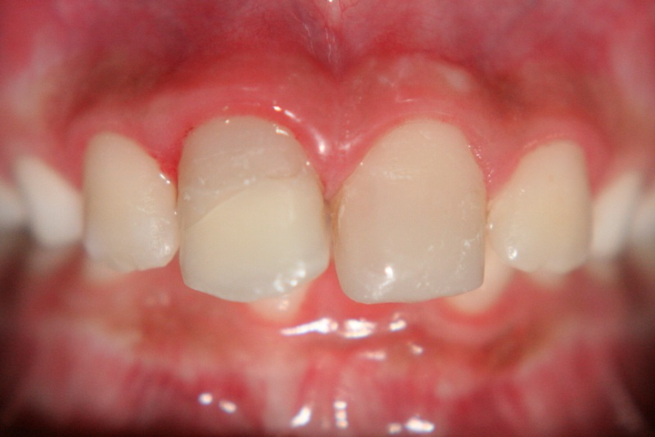
Figura 6 - Restauração do elemento dental 11

